Iniciativa con Proyecto de Decreto por la que se adiciona la Fracción XIII, recorriéndose la ulterior Fracción para quedar como XIV del Artículo 8, de la **Ley de Acceso de las Mujeres a Una Vida Libre de Violencia para el Estado de Coahuila de Zaragoza.**

* **En relación a la violencia simbólica.**

Planteada por la **Diputada Lizbeth Ogazón Nava,** del Grupo Parlamentario, "Movimiento Regeneración Nacional” del Partido Morena.

Fecha de Lectura de la Iniciativa: **26 de Abril de 2022.**

Turnada a la **Comisión de Igualdad y No Discriminación.**

**Fecha de lectura del Dictamen:**

**Decreto No.**

Publicación en el Periódico Oficial del Gobierno del Estado:

**INICIATIVA CON PROYECTO DE DECRETO QUE PRESENTA LA DIPUTADA LIZBETH OGAZÓN NAVA CONJUNTAMENTE CON LAS DIPUTADAS Y EL DIPUTADO INTEGRANTES DEL GRUPO PARLAMENTARIO DE morena, POR LA QUE SE REFORMA LA LEY DE ACCESO DE LAS MUJERES A UNA VIDA LIBRE DE VIOLENCIA PARA EL ESTADO DE COAHUILA DE ZARAGOZA**

**H. PLENO DEL CONGRESO DEL ESTADO**

**DE COAHUILA DE ZARAGOZA.**

**P R E S E N T E.-**

La suscrita Diputada Lizbeth Ogazón Nava, conjuntamente con las Diputadas y el Diputado integrantes del Grupo Parlamentario del movimiento de regeneración nacional, en el ejercicio de las facultades que nos confieren el Artículo 59 Fracción I de la Constitución Política del Estado de Coahuila de Zaragoza, así como los artículos 21 Fracción IV, 152 Fracción I y demás aplicables de la Ley Orgánica del Congreso del Estado Independiente, Libre y Soberano de Coahuila de Zaragoza, nos permitimos someter a consideración de este Honorable Pleno del Congreso del Estado, la presente iniciativa con proyecto de decreto, por el que se modifica la **LEY DE ACCESO DE LAS MUJERES A UNA VIDA LIBRE DE VIOLENCIA PARA EL ESTADO DE COAHUILA DE ZARAGOZA, al tenor de la siguiente**

**E X P O S I C I O N D E M O T I V O S**

La expresión más común de control del sistema patriarcal es la violencia, en el ámbito público la encontramos en los prejuicios que socialmente formaron a los servidores públicos de tal modo que cuando una mujer va a denunciar, sufre de estos y es lo que en gran parte motiva la cifra negra, constituida por todos aquellos delitos y agresiones que no se denuncian.

El hecho que nuestro país y en nuestro estado los gradientes de violencia se presenten los más brutales, ha normalizado la percepción de esta y por lo tanto, los otros tipos de violencia como la patrimonial la obstétrica, la publicitaria, la digital y la psicológica se opacan ostensiblemente y lo que no se dice termina por no existir.

Por eso, cualquier tipo de violencia contra la mujer debe visualizarse para poder rechazarla y denunciarla hasta lograr su erradicación, sobre todo si tomamos en cuenta que la violencia escala, que la violencia inicia por los niveles más básicos como las actitudes posesivas y puede terminar en la muerte.

Planteamiento del problema.

La violencia simbólica es ignorada por la mayor parte de los ordenamientos jurídicos debido a que se trata de un hecho normalizado desde una perspectiva social hegemónica, es esta la que debemos atacar primero a través de la adopción de un punto de vista interseccional que incorpore la transversalidad feminista en la que se considere la raza, la religión, las discapacidades y la edad, como factores de exclusión en una sociedad patriarcal, blanca, y heterosexual.

Entendemos por violencia simbólica toda aquella que tiene que ver con la normalización y reproducción de la dominación y desigualdad de las relaciones sociales a través de patrones, mensajes y valores impuestos.

Consideración particular.

La zona metropolitana de la laguna con un 99.6% de cifra negra, ocupa un muy deshonroso tercer lugar a nivel nacional.

Otra vez el Estado de Coahuila se encuentra a la vanguardia, pero a la vanguardia de la violencia contra las mujeres.

Necesitamos desestructurar el servicio público a través de la capacitación de todos los involucrados en la recepción y trámite de las denuncias para que lo hagan con visión de género y si no que sean sancionados.

Ni una más.

Por lo anteriormente expuesto es que se somete a consideración de este Honorable Congreso del Estado, para su revisión, análisis y, en su caso, aprobación, la siguiente Iniciativa con Proyecto de Decreto, por la que se adiciona la Fracción XIII, recorriéndose la ulterior Fracción para quedar como XIV del Artículo 8, DE LA LEY DE ACCESO DE LAS MUJERES A UNA VIDA LIBRE DE VIOLENCIA PARA EL ESTADO DE COAHUILA DE ZARAGOZA, para quedar como sigue:

**Artículo 8.** Los tipos de violencia contra las mujeres son:

**I al XII .…**

**XIII.** **Violencia simbólica** es todo aquella que se impone para normalizar y reproducir la dominación y la desigualdad de la relaciones sociales a través de patrones, mensajes y valores, que pretenden imponer roles de género y fomenta la sumisión desde una perspectiva social, educativa, religiosa o económica.

**XIV.** Cualesquiera otras formas análogas que lesionen o sean susceptibles de dañar la dignidad, integridad o libertad de las mujeres.

Las políticas de prevención, atención, investigación, sanción y reparación integral del daño derivado de los tipos de violencia del presente Capítulo, atenderán y garantizarán en todo momento el cumplimiento de los principios del interés superior de la niñez y la autonomía progresiva en el ejercicio de los derechos de las niñas.

**ARTÍCULO T R A N S I T O R I O**

**Único.** El presente decreto, entrará en vigor al día siguiente de su publicación en el Periódico Oficial de Gobierno del Estado.

**A T E N T A M E N T E**

**Saltillo, Coahuila de Zaragoza, 26 de abril de 2022**

**Grupo Parlamentario de morena**

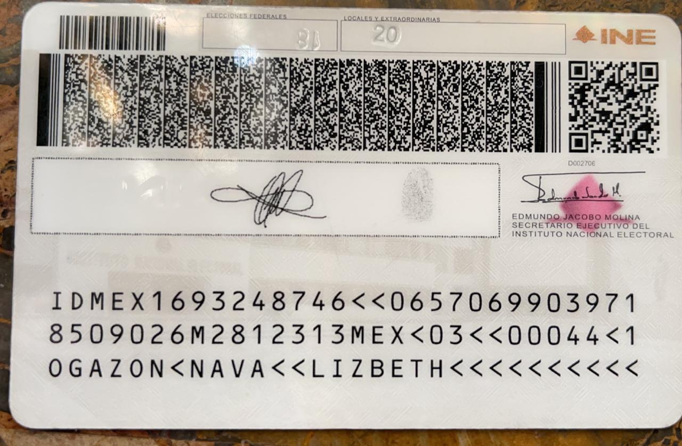Dip. Lizbeth Ogazón Nava.

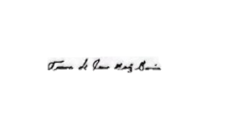



Dip. Teresa De Jesús Meraz García

Dip. Laura Francisca Aguilar Tabares

Dip. Francisco Javier Cortez Gómez